Die «Ultras» laufen in Winterthur am Mattenbach

Am kommendn Wochenende können in Winterthur zum 3. Mal verschiedene Laufdistanzen unter der neuen Überschrift «Multiraces Mattenbach» gelaufen werden.
abc. Ein Halb-Marathon-Training gefällig? Oder die klassische Marathon-
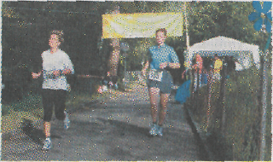
Distanz oder vielleicht gar die abenteuerliche Herausforderung eines 100km-Laufes? Alles steht bereit. In der Nacht wird die schöne, flache Strecke entlang dem Mattenbach mit Fackeln beleuchtet sein, und die Läuferküche sorgt rund um die Uhr für beste Verpflegung. Die Anmeldung ist bis spätestens 30 Minuten vor dem Start möglich. Der lOOkm-Lauf von Winterthur hat noch keine lange Geschichte. Seit 1999 führt das «Sri Chinmoy Marathon Team Schweiz» jährlich einen Marathon/Halbmarathon am Mattenbach in Winterthur durch. Einige Läufer fragten, ob man auf dieser Strecke einen 100-km-Lauf organisieren könnte, denn
die Bedingungen für einen Ultralauf sind dort ideal; Die 2,41 km lange, asphaltierte Rundstrecke in schöner Umgebung ist flach- und führt auf beiden Seiten entlang dem Mattenbach. 2002 war es dann soweit: Der 100km-Lauf wurde zum ersten Mal durchgeführt.
Erwartet wird eine Teilnehmerzahl von etwa 40 Läufern für den lOOkm-Lauf. Es werden auch dieses Jahr wieder ein paar grosse Namen aus der «Ultrawelt» dabei sein, z.B. Beat Knechtle, Weltklasseathlet aus St. Gallen (Schweizer-Rekordhalter im doppelt- dreifach- und zehnfach-Ironman), Ultraathletin Vedi-ka Bolliger aus Zürich (schwamm den
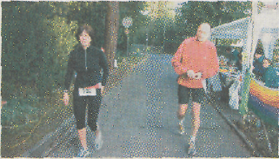
Ärmelkanal fünfmal), Dorotha Vögeli aus Basel (1000 Meilen-Lauf in New York), Pranam Horlbeck aus Zürich (700 Meilen-Lauf in New York), Beatri-ce Bosch aus Basel (700 Meilen-Lauf in New York).
Aber: Keine Angst vor grossen Namen. Es sind alle Gruppen vertreten. Viele haben bisher Marathons gelaufen und
schnuppern dann mit einem «100en> zum ersten Mal Ultraluft. Eine Rundstrecke ist da ideal, weil man gut aufgehoben ist und auch mal Pause machen kann.
Die Idee
Die Idee hinter allen Aktivitäten des Sri
Chinmoy Marathon Teams ist ganz ein
fach: Menschen durch den Sport die
Gelegenheit zu geben, eigene Grenzen
zu erfahren und sie zu überwinden.
Daher werden Anlässe weltweit unter
dem Motto «Self-Transcendence» orga
nisiert, was so viel heisst wie «über-
sich-selbst-hinauswachsen». •

